Sprint 2

Dividimos o objetivo do sprint em 2. Somos um grupo de dois, então cada um ficará responsável por estudar 2 capítulos da Parte 2 do livro e depois trocaremos informações. Além disso, estamos trabalhando no nosso Projeto, e já temos uma parte feita, só temos que colocar funções e faze-lo a prova de erros.

Escolhemos os Capítulos 11, 13, 16 e 17.

Do capitulo 11, aprendemos a abrir, baixar o código base, vasculhar e pegar informações de paginas da web. Para fazer isto usamos 4 bibliotecas, que são: WebBrowser, Requests, BeautifulSoup e também estamos a biblioteca de Regular Expressions sugerida pelo professor. Usamos o conteúdo deste capítulo para fazer boa parte do nosso projeto geral. Abaixo estão alguns exemplos de como utilizamos.

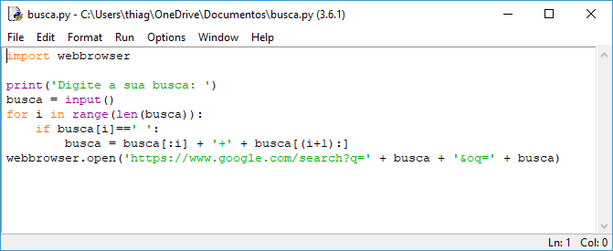

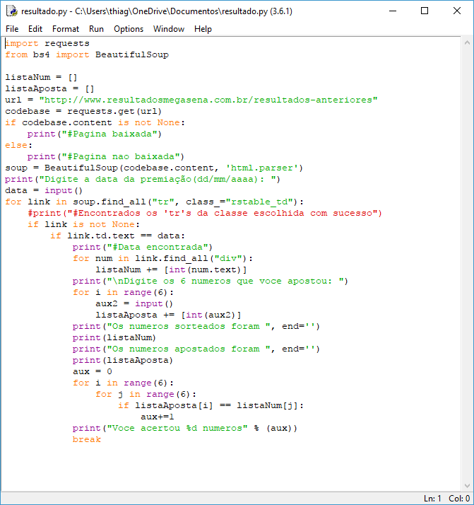

No capitulo 13, aprendemos a manipular arquivos do formato PDF (Portable Document Format), este capitulo se concentrará em duas coisas: ler um arquivo de texto do formato PDF e criar novos PDF's a partir de textos existentes.

Os documentos PDF e Word são arquivos binários, o que os torna muito mais complexos do que os arquivos de texto simples, precisaremos instalar o modulo PyPDF2 para trabalhar com esses arquivos.

Com essa biblioteca podemos criptografar e descriptografar PDF, podemos criar PDF, copiar qualquer pagina de uma arquivo PDF, criar paginas rotativas ,fazer a sobreposição de paginas, combinar PDF's, localizar arquivos no PDF e ler, criar e interagir com documentos word(docx), assim como converte-los em arquivos do tipo PDF.

Extraindo e lendo PDF's

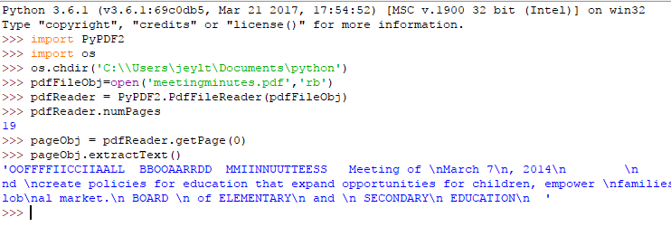

No capitulo 16, aprendemos a entrar no próprio email, mandar emails, pegar conteúdo de mensagens e deletar emails. Podemos usar este capítulo para automatizar respostas por email, mas também podemos usar para o mal, como fiz no programa abaixo. O programa manda um determinado numero de emails para um email e encher a caixa de entrada.

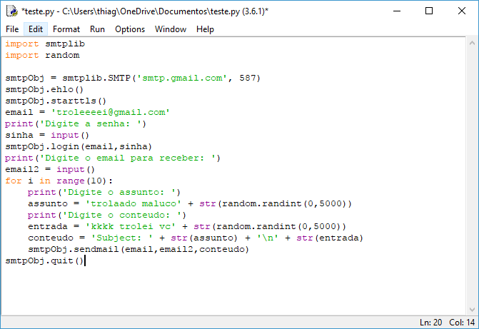

No capitulo 17,aprendemos a fazer a manipulação de imagens através do modulo “pillow” do python, podemos utilizar alguns softwares como photoshop ou Paintbrush para editar imagens, porém quando a quantidade de imagens é muito grande podemos gastar muito tempo e diferentemente desses programas o Python consegue fazer essa tarefa de uma maneira rápida e simples.

Abrindo a imagem, convertendo o tipo do arquivo e salvando

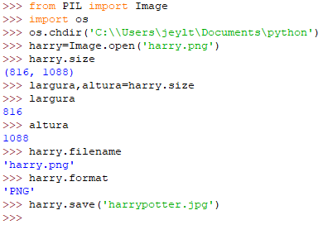

Copiando e colando em imagens e salvando

